IES SANTA LUCIA CARTAGENA
Departamento de Educación Física
Educación Física

Profesor: Francisco Navarro Sánchez
CURSO: 1ºESO

Como consecuencia de la suspensión de las clases debido a la crisis sanitaria, los alumnos deberán realizar en casa la siguiente tarea sobre el deporte visto en clase: bádminton.

TAREA: completar la siguiente ficha:
1º.- El bádminton es un deporte de raqueta, en el cual se enfrentan dos jugadores o dos parejas de jugadores.
A. Verdadero
B. Falso
2º.- La altura de la red es:………….....
3º.- Como sería la posición básica del jugador de bádminton:
……………………………………………………………………………………………………………………………………………………………………………………………………………………………………………………………………………………………………
4º.- El jugador de bádminton deberá de colocarse en la recepción del saque del contrario…..(Señala la correcta)
A. Lo más próximo a la red.
B. En el centro de su campo.
C. Lo más alejado de la red, próximo a la línea de fondo.
5º.- En el saque: (señala la correcta)
A. El volante se podrá golpear a la altura de la cabeza, siendo una acción ofensiva.
B. El volante lo golpeare por debajo de la cintura, y deberá ser cruzado.
C. El volante lo golpeare por debajo de la cintura, y será libre.
6º.- Sistema de puntuación: bádminton:
El partido de bádminton se juega al mejor de……….sets. y cada set lo gana el jugador que consigue primero……………….puntos, siempre que haya diferencia de…………., hasta un máximo de 30 puntos.

7º.- El volante, en el servicio y durante el juego, si toca la red y pasa al campo contrario, será valido. (Señala la correcta)
A. Verdadero.
B. Falso.
8º.- ¿Cuáles son los golpes básicos en el bádminton? ………………………………………………………………………………………………………………………………………………….………………………………………………………………………………………………………………………………………………….
9º.- El smash, ¿Es considerado un golpe ofensivo o defensivo? Justifica tu respuesta.
…………………………………………………………………………………………………………………………………………………..
10º.-Coloca en el campo de bádminton, las siguientes medidas: longitud del campo, ancho para dobles, altura de la red y zona de saque.

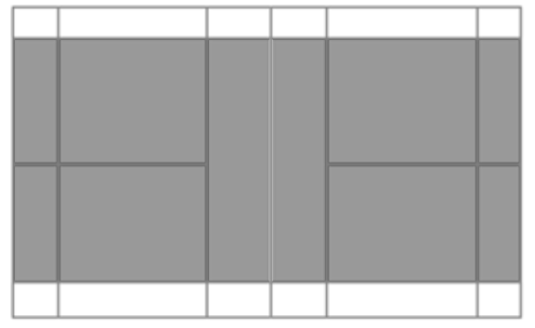

Como apoyo a la asignatura, los alumnos dispondrán de diferentes materiales, (audiovisuales, archivos en Word o pdf, artículos, etc.) disponibles en:

- Aula de edmodo. Contraseña: fdp89s

Plazo hasta el viernes 27 de marzo.

Los alumnos pueden contactar con el profesor a través del centro por correo electrónico: francisco.navarro10@murciaeduca.es

